МІНІСТЕРСТВО ОСВІТИ І НАУКИ, МОЛОДІ ТА СПОРТУ УКРАЇНИ

CМІЛЯНСЬКИЙ КОЛЕДЖ ХАРЧОВИХ ТЕХНОЛОГІЙ НАЦІОНАЛЬНОГО УНІВЕРСИТЕТУ ХАРЧОВИХ ТЕХНОЛОГІЙ

МЕТОДИЧНІ ВКАЗІВКИ

до виконання курсового проекту з дисципліни

"Технічні засоби автоматизованих та робототехнічних систем"

для студентів спеціальності

5.05020102 "Обслуговування комп'ютеризованих інтегрованих і робототехнічних систем"

РОЗГЛЯНУТО
на засіданні циклової комісії
автоматизації і компютерно -
інтегрованих систем
Протокол № _______
від „____” ____________ 20___ р
Голова комісії
_________В.В. Заславний

СХВАЛЕНО

на засіданні методичної ради
СКХТ НУХТ
Протокол №_______
від „_____”__________20____ р.
_____________ О.В. Кикоть

Сміла 2012
Методичні вказівки до виконання курсових проектів з дисципліни "Технічні засоби автоматизованих та робототехнічних систем" для студентів спец. 5.05020102 "Обслуговування комп'ютеризованих інтегрованих і робототехнічних систем"/Уклад.: О.М. Кикоть, О.К. Круть – Сміла: СКХТ НУХТ, 2016. –с.

Рецензент: Хвиля Л.В., викладач СКХТ НУХТ

Укладач: О.М. Кикоть, О.К. Круть, викладач СКХТ НУХТ

Методичні вказівки складено у відповідності з навчальною програмою, затвердженою директором СКХТ НУХТ. Призначені для студентів Смілянського технікуму харчових технологій НУХТ, що навчаються за напрямком підготовки 6.05020 "Системна інженерія", спеціальність 5.05020102 "Обслуговування комп'ютеризованих інтегрованих і робототехнічних систем"

Підготовлено до друку комісією фахових дисциплін інженерної механіки Смілянського коледжу харчових технологій НУХТ.

Відповідальний за випуск: Лукомський О.М.

Підписано до друку ____________

© Смілянський коледж харчових технологій НУХТ, 2016

Зміст

ВСТУП

1 Мета і зміст курсового проектування.

2 Тематика курсових проектів

3 Порядок видачі завдання на курсовий проект.

4 Зміст курсового проекту

5 Вказівки до виконання розділів пояснювальної записки.

5.1 Вступ.

5.2 Опис технологічного процесу

5.3 Типи датчиків та виконавчих механізмів які використовуються в мікропроцесорній системі керування.

5.4 Вибір та обґрунтування технічних засобів.

5.5 Структура алгоритму керування.

5.6 Вибір конфігурації контролера.

5.7 Розробка програми для контролера.

5.8 Висновки.

5.9 Список використаних джерел.

5.10 Додатки.

6 Вимоги до оформлення пояснювальної записки і графічного матеріалу.

6.1 Обсяг пояснювальної записки.

6.2 Графічні матеріали.

7 Порядок захисту курсового проекту

8 Рекомендована література

9 Додатки

ВСТУП.
Курсовий проект є важливою формою самостійної роботи студентів, в процесі виконання якої вони набувають вмінь та навичок проведення наукових та інженерних досліджень, вибору самостійних рішень для вирішення поставлених задач та осмислення їх правильності.
Курсовий проект з навчальної дисципліни «Технічні засоби робототехнічних систем» є основним підготовчим фактором, який стоїть попереду дипломного проектування, тому він повинен надати можливість показати зрілість студента як фахівця з обраної спеціальності, виявити його загальнонаукову і спеціальну підготовку, вміння діалектично мислити, аналізувати і систематизувати теоретичний і експериментальний матеріал, творчо застосовувати одержані знання до розв’язання конкретних наукових і виробничих завдань.
Курсовий проект також повинен показати, наскільки студент володіє методикою і технікою експерименту, вміє узагальнювати і робити правильні висновки з результатів дослідження, вміє працювати з науковою і методичною літературою.
Успішне виконання курсового проекту значною мірою залежить від того, наскільки чітко і правильно студент розуміє основні вимоги щодо його написання. Ці вимоги відносяться, насамперед, до науково-теоретичного рівня робіт, їх змісту, структури, форми викладення матеріалу, оформлення результатів, бібліографії, а також їх обсягу.
Курсовий проект є одним із видів індивідуальних завдань навчально-дослідницького, творчого чи проектно-конструкторського характеру, який має на меті не лише поглиблення, узагальнення і закріплення знань студентів з нової навчальної дисципліни, а й застосування їх при вирішенні конкретного фахового завдання і вироблення вміння самостійно працювати з навчальною і науковою літературою, електронно-обчислювальною технікою, лабораторним обладнанням, використовуючи сучасні інформаційні засоби та технології.

1 Мета і зміст курсового проектування.
Курсове проектування є невід'ємною складовою частиною процесу підготовки спеціалістів у вищих навчальних закладах і проводиться на останніх курсах навчання після вивчення теоретичних дисциплін і виконання практик, передбачених навчальним планом спеціальності.
Метою курсового проектування є виявлення студентами достатності обсягу засвоєних під час навчання в технікумі знань, оволодіння сучасними методами, формами організації та знаряддями праці в галузі їх майбутньої професії, професійних умінь і навичок для прийняття самостійних рішень під час виконання конкретної роботи в реальних ринкових і виробничих умовах, виховання потреби систематично поновлювати свої знання та творчо їх застосовувати в практичній діяльності.

2 Тематика курсових проектів.
Сучасне виробництво не мислиме без впровадження мікропроцесорних засобів автоматизації.
При вивченні дисципліни вивчаються сучасні засоби вимірювання технологічних параметрів, системи керування виконавчими механізмами, промислові контролери.
№ п/п | Теми курсових проектів
 | СВ ТОВ «Еліт». Вдосконалення автоматизованої системи управління турбо-міксером
 | СВ ТОВ «Еліт». Вдосконалення автоматизованої системи управління кондиціонуванням повітря
 | СВ ТОВ «Еліт». Вдосконалення автоматизованої системи управління приготування суміші
 | ТДВ «Пальмірський цукровий завод». Вдосконалення автоматизованої системи управління дифузійним апаратом
 | ТДВ «Пальмірський цукровий завод». Вдосконалення автоматизованої системи управління процесом випарювання
 | ТДВ «Пальмірський цукровий завод». Вдосконалення автоматизованої системи управління процесом конденсації
 | ТДВ «Пальмірський цукровий завод». Вдосконалення автоматизованої системи управління процесом попередньої дефекації
 | ТДВ «Пальмірський цукровий завод». Вдосконалення автоматизованої системи управління процесом І сатурації
 | ТДВ «Пальмірський цукровий завод». Вдосконалення автоматизованої системи управління процесом ІІ сатурації
 | ТДВ «Пальмірський цукровий завод». Вдосконалення автоматизованої системи управління похилої дифузії
 | ТОВ «ІК» Агро союз РП». Вдосконалення автоматизованої системи управління безтарного зберігання зерна
 | НВП «Сатурн». Вдосконалення автоматизованої системи управління кондиціюванням повітря
 | ТАСМ лтд. Вдосконалення автоматизованої системи управління опаленням
 | ТОВ ТАСМ ЛТД. Розробка автоматизованої системи керування мікрокліматом в приміщенні.
 | ТОВ ТАСМ ЛТД. Розробка автоматизованої системи керування охоронною сигналізацією
 | Городищенський приватбанк. Вдосконалення автоматизованої системи управління опаленням
 | ТОВ «Кондитерська фабрика «Меркурій». Вдосконалення автоматизованої системи управління процесом пакування
 | ТОВ «Кондитерська фабрика «Меркурій». Вдосконалення автоматизованої системи управління приготуванням глазурованих цукерок
 | ТОВ «Кондитерська фабрика «Меркурій». Вдосконалення автоматизованої системи управління приготуванням карамелі
 | ТОВ «Кондитерська фабрика «Меркурій». Вдосконалення автоматизованої системи управління процесом пакування карамелі
 | ТОВ «Кондитерська фабрика «Меркурій». Вдосконалення автоматизованої системи управління процесом виготовлення декоративних виробів
 | ТОВ «Кондитерська фабрика «Меркурій». Вдосконалення автоматизованої системи управління процесом дозування та підготовки карамелі
 | ВАТ «Азот» Вдосконалення автоматизованої системи управління випарки аміаку.
 | ВАТ «Азот» Вдосконалення автоматизованої системи управління випарювання рідкого аміаку
 | ВАТ «Азот». Вдосконалення автоматизованої системи процесом управління випарки аміаку
 | ВАТ «Азот». Вдосконалення автоматизованої системи управління процесу деаерації води
 | ВАТ «АЗОТ». Вдосконалення автоматизованої системи управління випарювачем рідкого азоту. Факельна установка
 | Полонський х/к. Вдосконалення автоматизованої системи управління приготування тіста
 | ВАТ Укртелеком. Вдосконалення автоматизованої системи управління системою кондиціонування
 | ТОВ Панда "Тальнівський ц/з» Вдосконалення автоматизованої системи управління процесом сульфітації.
 | ТОВ "Панда "Тальнівський ц/з. Вдосконалення автоматизованої системи управління процесом водопостачання.
 | ТОВ «Панда». "Тальнівський ц/з. Вдосконалення автоматизованої системи управління складу буряку.
 | ТОВ «Панда». "Тальнівський ц/з. Вдосконалення автоматизованої системи управління вакуум-апаратом.
 | ТОВ «Новомиргородський цукор». Вдосконалення автоматизованої системи управління процесом сатурації.
 | ТОВ «Новомиргородський цукор». Вдосконалення автоматизованої системи управління процесом фільтрації.
 | ЗАТ «Новомиргород цукор». Вдосконалення автоматизованої системи управління дифузійним апаратом.
 | ЗАТ «Новомиргород цукор». Вдосконалення автоматизованої системи управління випарним апаратом.
 | ЗАТ «Новомиргород цукор». Вдосконалення автоматизованої системи управління процесом основної дефекації.
 | ЗАТ «Новомиргород цукор». Вдосконалення автоматизованої системи управління процесом сушки цукру.
 | Кагарлицький ц/з. Вдосконалення автоматизованої системи управління процесом дефекації.
 | ТОВ «Краевид». Вдосконалення автоматизованої системи управління вакум - фільтрами.
 | ДП «Орізон- Навігація». Вдосконалення автоматизованої системи управління піччю для паяння SMD елементів.
 | ЗАТ «Тюмень-Медико-Сміла». Вдосконалення автоматизованої системи управління процесу пакування медичних виробів.
 | Кам’янка РЕМ. Вдосконалення автоматизованої системи управління котлами.
 | ПП «Железо» Розробка автоматизованої системи керування опаленням та вентиляціею.
 | ТОВ ВКФ «Кодрат» Розробка автоматизованої системи керування протипожежною сигналізацією.
 | ВАТ «Звенигородський сироробний комбінат». Вдосконалення автоматизованої системи управління процесом переміщення готової продукції.
 | ВАТ «Звенигородський сироробний комбінат» Вдосконалення автоматизованої системи управління кристалізатором.
 | ВАТ «Черкаси хліб». Вдосконалення автоматизованої системи управління приготуванням опари. АСУ дозаторів компонентів.
 | ВАТ «Черкаси хліб». Вдосконалення автоматизованої системи управління приготуванням опари. АСУ дозаторів опари.
 | ВАТ «Черкаси хліб». Вдосконалення автоматизованої системи управління приготуванням опари.
 | ВАТ «Черкаси хліб». Вдосконалення автоматизованої системи управління приготуванням тіста.

3 Порядок видачі завдання на курсовий проект.
Студент від викладача отримує завдання на курсове проектування перед початком технологічної практики. Викладач видає студенту оригінал завдання на курсову роботу, а копію завдання залишає у себе.
Разом із завданням студент отримує від викладача методичні вказівки щодо виконання курсової роботи. На практичних завданнях та консультаціях студент спілкується з викладачем і представляє виконані етапи курсової роботи згідно з термінами вказаними в завданні.
У завданні на курсову роботу, що видається кожному студенту, зазначаються наступні вихідні данні: функціональна схема автоматизації об’єкта, технологічні параметри яким повинна відповідати система, напруга живлення промислового контролера.
Зміст і обсяги курсового проекту визначаються цикловою комісією відповідно до навчального плану спеціальності.

4 Зміст курсового проекту.
Курсовий проект складається із пояснювальної записки і графічної частини.
Обсяг пояснювальної записки — 35-40 сторінок тексту формату А4.
Його виконання можливе тільки у результаті вдумливого опрацювання літератури за темою (учбові посібники, монографії, періодична література, у тому числі іноземна, винаходи, нормативна література).
Наступним етапом іде знайомство з типовими об'єктами - аналогами, їх критичний огляд, використання найбільш сучасних та прогресивних рішень дозволяє ефективно виконати проектування і отримати результат на рівні кращих світових зразків.
Оцінка створеного проекту повинна проводитися за комплексом технічних та економічних показників.
При проектуванні необхідно максимально використовувати сучасні прилади і засоби автоматизації переважно вітчизняного виробництва. В якості керуючих пристроїв доцільне використання контролерів або мікро-ЕОМ.

5 Вказівки до виконання розділів пояснювальної записки.
Пояснювальна записка проекту повинна в стислій і чіткій формі розкривати творчий задум автора і містити відповідно до завдання на курсове проектування,
- опис технологічних процесів з аналізом технологічних параметрів що контролюється чи регулюється;
- обґрунтування вибраних ріщень;
- структурні та принципові схеми систем що проектуються;
- висновки по окремих розділах та по усьому проекту;
- техніко-економічне порівняння результатів, отриманих при проектуванні, з характеристиками прототипу.
Результати розробки повинні ілюструватися схемами, описом програмного забезпечення.
Загальні вимоги до пояснювальної записки курсового проекту є такими:
- чіткість побудови;
- логічна послідовність викладання матеріалу;
- переконливість аргументації;
- точність формулювань та конкретність викладання;
- доказовість висновків і обґрунтованість прийнятих рішень або рекомендацій.
Пояснювальна записка проекту виготовляється методом комп'ютерного набору або машинописним способом на українській мові. Вона брошурується та зшивається в такій послідовності:
- титульний аркуш (додаток А);
- завдання на курсове проектування (додаток Б);
- зміст пояснювальної записки (додаток Г);
- вступ;
- опис установки;
- опис технологічного процесу;
- типи датчиків та виконавчих механізмів;
- вибір та обґрунтування технічних засобів;
- структури алгоритму керування;
- вибір конфігурації контролера;
- розробка програми для контролера;
- висновки;
- список використаних джерел;
- додатки.
Далі більш детально викладаються вимоги до змісту типових розділів пояснювальної записки.
При написанні роботи студент повинен обов'язково посилатися на авторів і джерела, з яких запозичив матеріали або окремі результати.
У роботі необхідно стисло, логічно і аргументовано викладати зміст і результати досліджень, уникати загальних слів, бездоказових тверджень, тавтології.

5.1 Вступ.
Стисло обґрунтовується необхідність у виконанні проектування, визначається сфера застосування та напрями використання. У вступі слід визначити значення правильного вибору технічних засобів для забезпечення виконання технологічного процесу та надійної роботи автоматизованої системи у цілому.

5.2 Опис технологічного процесу.
В даному розділі студент повинен дати короткий опис технологічного процесу. Послідовність протікання технологічного процесу описується з посиланням на умовні позначення елементів об’єкту.
При цьому наводиться характеристика сировини, напівфабрикатів, що надходять в об'єкт і по ходу технологічного процесу впливають на принцип та режим роботи обладнання, а також обов'язкові посилання на основні технологічні параметри. При описанні апаратурно-технологічної схеми необхідно вказувати також зміну значення режимних параметрів і можливу зміну характеристик речовин у часі, надається характеристика отриманого готового продукту.
Особливу увагу потрібно звернути на оптимальні значення параметрів контролю технологічного процесу, а також на їх допустимі і аварійні відхилення. Дається повний опис технологічного процесу і опис функціонування основного технологічного обладнання заданої дільниці.

5.3 Типи датчиків та виконавчих механізмів.
Спочатку визначається метод контролю кожного технологічного параметра описаного в пункті 5.2. Для цього необхідно перерахувати відомі методи контролю кожного із параметрів технологічного процесу (температури, тиску і т. п.), який використовується в цьому процесі, та провести детальний аналіз кожного із цих методів на предмет його використання в проекті та обґрунтувати вибір найкращого для даного випадку.

5.4 Вибір та обґрунтування технічних засобів.
Вибір та обґрунтування датчиків та виконавчих механізмів проводиться за довідковою літературою, каталогами або іншими джерелами інформації. Вибирається та обґрунтовується датчик або первинний перетворювач (ПП) з урахуванням діапазону зміни контрольованого параметра, точності вимірювання, ступеню захисту.
Особливу увагу слід звернути на можливість впливу продуктів на ту частину перетворювача, що розміщується в контрольованому середовищі, а також зворотний вплив матеріалу, з якого виготовлений перетворювач, на якість харчових продуктів.
Після вибору первинного перетворювача підбирається та обґрунтовується відповідний вторинний прилад. Необхідно прагнути до об'єднання, тобто розглядати можливість контролю декількох параметрів на одному приладі, а також взаємоузгодження вихідного сигналу первинного перетворювача і вхідного сигналу вторинного приладу. Крім того, для подальшої передачі сигналу на регулятор вторинний прилад повинен мати вихідний перетворювач державної системи приладів (ДСП) (струмовий або пневматичний).
Діапазон шкали приладу вибирається так, щоб максимальне значення величини, що вимірюється, було у останній чверті шкали приладу. Для контролю основних технологічних параметрів необхідно вибрати малогабаритні, в інших випадках — мініатюрні прилади.
Використання промислових контролерів для рішення задач поставлених в курсовому проекті для розробки автоматизованої системи, потребує замість вторинного приладу з вихідним перетворювачем, підбирати нормуючий перетворювач, аналогово-цифровий перетворювач та відповідний інтерфейс до промислового контролера, а на виході: інтерфейс, цифро-аналогового перетворювача і в залежності від виконавчого механізму відповідний міжсистемний перетворювач.
Неправильний вибір приладів і засобів автоматизації призводить до погіршення якості керування, неправильного спрацювання систем сигналізації та виходу з ладу обладнання.
Вибрані прилади і засоби автоматизації повинні забезпечувати проходження уніфікованих сигналів.
Так, при виборі первинного перетворювача з пневмосигналом на виході і вибраним електричним регулятором, потрібно вибрати додатковий узгоджуючий блок – пневмоелектроперетворювач та врахувати його динамічні властивості і похибку, яку він буде вносити в регулювання. При використанні того ж таки електричного регулятора і пневматичного виконавчого механізму між ними потрібно встановлювати інший допоміжний блок – електропневмоперетворювач. Тому до вибору приладів і засобів автоматизації потрібно підходити логічно, обміркувавши можливість кількох варіантів рівноцінних приладів і вибрати найоптимальніший за вартістю, динамічними властивостями та іншими критеріями вибору.
Потім вибирається первинний вимірювальний перетворювач (тобто, чутливий елемент або датчик) для кожного із вибраних методів з урахуванням діапазону зміни контрольованого параметра, а також властивостей вимірюваного середовища (агресивності, вимог до стерильності, забрудненості, вибухоиебезпечності тощо). Враховується також потрібна точність вимірювання, компактність, надійність роботи, зручність обслуговування.

5.5 Структура алгоритму керування.

Алгоритмічна структура алгоритму керування складається для кращого розуміння алгоритму управління, систематизації і структурування обробки інформації, а також вироблення необхідної послідовності керуючих дій для забезпечення нормального функціонування об’єкта. Алгоритмічна структура алгоритму керування є універсальним носієм інформації і не залежить від контролера, на якому цей алгоритм буде реалізований. Тому при описі алгоритмічної структури і окремих її складових необхідно користуватись загальними назвами інформаційних сигналів і керуючих дій. Наприклад: «Якщо рівень в апараті досяг максимального значення», «Відкрити клапан подачі пари» і т. ін.
Приклад виконання окремих етапів курсового проекту розглянемо для об‘єкта, алгоритм функціонування якого наведений нижче.
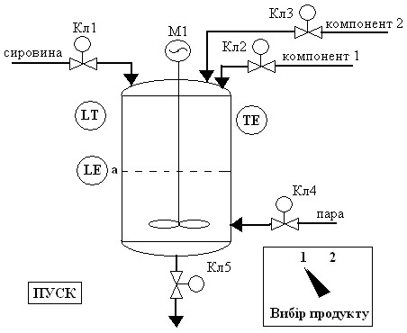
Рис.1. Схема об’єкта управління
Алгоритм функціонування системи.
Перед запуском робочого циклу перемикачем вибирають «Вид продукту».
Натискається кнопка «Пуск». Якщо апарат порожній починається робочий цикл, якщо ні – закриваються всі клапани крім Кл5 і апарат спорожнюється. Коли апарат стане порожнім Кл5 закривається і відкривається Кл1. Сировина заповнює апарат до рівня «а». Після цього Кл1 закривається і включається мішалка М1. Далі процес залежить від вибору типу продукту. Якщо вибраний тип продукції №1, відкривається Кл2 і компонент 1 заповнює апарат до Lзад, який дорівнює 80% за показами рівнеміра LT. Кл2 закривається, повністю відкривається аналоговий Кл4 і пара починає поступати в апарат. Коли температура в апараті досягне заданого значення tзад=70°С (діапазон вимірювання температури 0 – 120°С) включається регулятор температури, який підтримує задане значення на протязі 15 хвилин. Після чого регулятор відключається, Кл4 повністю закривається, відкривається Кл5 і апарат спорожнюється. Після чого апарат може бути використаний для наступного робочого циклу. Робочий цикл для продукції №2 відрізняється тим, що в апарат подається компонент №2, з параметрами: Lзад = 90%, tзад=75°С.
Для зображення алгоритму керування у вигляді алгоритмічної структури використовуються загальноприйняті умовні позначення, які застосовуються для опису алгоритмів програмування. Основні позначення згідно з ГОСТ 19.701-90 наведено у табл. 1.
Таблиця 1
Умовне позначення | Опис алгоритму |  | Умовне позначення | Опис алгоритму
 | Термінатор. Вихід «до» або вхід «з» зовнішнього середовища. Початок або кінець програми |  |  | Дані. Символ відображає дані, носій яких не визначений
 | Символ відображає функцію оброблення даних будь-якого виду. Виконання однієї або групи операцій |  |  | Символ відображає наперед визначений процес, що складається з однієї або групи операцій
 | Символ відображає рішення або функцію перемикального типу. Визначає, по якому з кількох альтернативних виходів піде виконання алгоритму далі |  |  | З’єднувач. Відображає вихід в одну частину схеми або вихід з іншої. Відповідні з′єднувачі повинні мати однакові унікальні позначення
 | Ручне введення. Відображає дані, що вводяться вручну з будь-яких пристроїв (клавіатура, кнопка, перемикач тощо) |  |  | Підготовка. Символ відображає модифікацію команди з метою впливу на наступну функцію (модифікація індексу)

Приклад блок-схеми алгоритму управління для наведеного об’єкта представлений на рис.2.

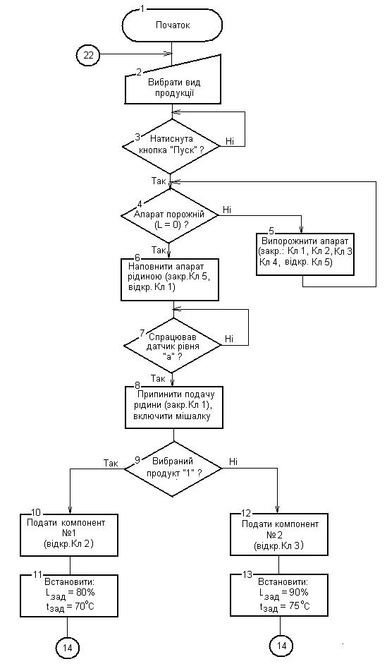
Рис 2 Блок-схема алгоритму управління
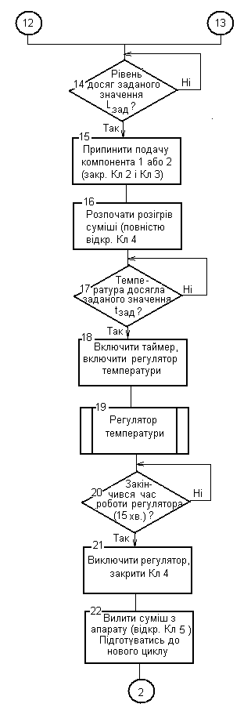
Рис 2 Блок-схема алгоритму управління (продовження)

5.6 Вибір конфігурації контролера.

Для вибору моделі контролера і його конфігурації необхідно визначитись з переліком технічних засобів автоматизації, які будуть використовуватись для реалізації алгоритму управління. При цьому дуже важливо знати параметри сигналів від датчиків і на виконавчі механізми. На рис. 3 наведена спрощена функціональна схема автоматизації на якій показані датчики і виконавчі механізми, а також типи сигналів для їх підключення до мікропроцесорного контролера (МПК).
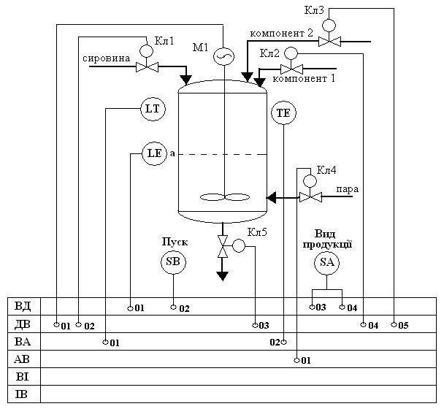
Рис. 3. Спрощена схема автоматизації:
ВД – входи дискретні; ДВ – виходи дискретні; ВА – входи аналогові; АВ – аналогові виходи; ВІ – входи імпульсні; ІВ – імпульсні виходи

5.7 Розробка програми для контролера.
В цьому розділі виконується розробка програми для промислового логічного контролера.
Розділ повинен містити короткий опис програмного забезпечення, що використовується при роботі.
При розробці програми потрібно звернути особливу увагу на таке:
- типи вхідних та вихідних даних програми повинні відповідати типам вхідних та вихідних сигналів;
- програма повинна повністю відповідати алгоритму функціонування установки;
- програма повинна забезпечувати правильне функціонування установки як при нормальній роботі, так і в нештатних та аварійних ситуаціях;
- опис програми повинен бути як можна повнішим, з усіма необхідними параметрами, що забезпечують повторюваність програми;
- в програмі повинні бути передбачені засоби моніторингу;
- при використанні підпрограм чи функцій користувача необхідно в цьому розділі помістити опис їх роботи.

5.6 Висновки.
У цьому розділі потрібно проаналізувати отримані результати та зробити загальний висновок про вирішення задачі, поставленої в завданні на виконання курсової проекту.

5.7 Список використаних джерел.
В цьому розділі дається перелік використаної літератури, яка використовувалась при роботі над курсовим проектом. При використанні можливостей мережі Internet, можливі посилання на сайти, матеріали яких були використані при роботі над курсовим проектом

5.8 Додатки
У додатки поміщають матеріали, що необхідні для повноти проекту, але включення їх в основну частину може змінити упорядковане і логічне подання змісту пояснювальної записки. Також у додатки поміщають матеріали, які не можуть бути розміщені в основній частині через великий обсяг або способи відтворення (наприклад ксерокопії документів).
Додатками можуть бути: додаткові ілюстрації чи таблиці, інструкції, копії технічної документації на прилади що використовуються в даній роботі, описи комп'ютерних програм, розроблених у процесі виконання проекту, роздруковані результати розрахунків на ЕОМ.

6 Вимоги до оформлення пояснювальної записки і графічного матеріалу.

6.1 Обсяг пояснювальної записки.
Пояснювальна записка (без рисунків, списку літератури і додатків) повинна складатися приблизно зі 35-40 сторінок машинописного тексту. Орієнтовний обсяг розділів пояснювальної записки:
- анотація – 1 аркуш;
- вступ – 1 – 2 аркуші;
- проектно-розрахункові технічні розділи – 30-35 аркушів;
- висновки – 2 – 3 аркуші.

6.2 Графічні матеріали.
Опис усього графічного матеріалу проекту повинен розміщуватися у відповідних розділах пояснювальної записки. Вимоги до його змісту визначені у п.5 завдання на курсове проектування.
Для ілюстрації доповіді при захисті проекту і отримання навиків розробки конструкторських документів великого формату студент повинен виготовити на креслярському папері формату А3.
Графічними матеріалами, можуть бути:
- синтезовані структурні чи функціональні схеми пристроїв та пропозиції по їх реалізації;
- блок-схеми алгоритмів та програм.
Креслення виконуються системами автоматичного проектування на ЕОМ. При цьому стандартні окремі аркуші малого формату (в окремих випадках допускається використання нестандартних аркушів) можуть бути наклеєні на аркуші формату А3.
Допускається виготовлення графічних матеріалів олівцем, з дотриманням вимог відповідних правил ЄСКД. При виготовленні креслень формату А2, А3, А4 аркуш формату А1 ділиться на відповідні формати А2, А3, А4 і не розрізається. Компактність заповнення креслень повинна бути такою, щоб вибір меншого формату аркуша був недоцільним.
Специфікації, переліки елементів, таблиці з'єднань і інші технічні документи ЄСКД, розробляються відповідно до державних стандартів, виконуються на окремих аркушах формату А4 і поміщаються в додатках.
Децимальні номери пояснювальній записці та графічним матеріалам присвоюються відповідно до вимог класифікатора.

7 Порядок захисту курсового проекту
Захист курсових проектів студентами проводиться перед комісією у складі одного - двох викладачів циклової комісії та керівника курсового проекту.
Порядок захисту курсового проекту:
- доповідь автора (до 10 хвилин), в якій розкривається основний зміст роботи, висловлюються власні пропозиції та прийняті рішення;
- відповіді автора на запитання членів комісії щодо теми курсового проекту проблеми;
- оцінювання членами комісії якості виконання, змісту та захисту курсового проекту студента.
При оцінці курсового проекту враховуються:
- теоретичний рівень, розкриття сутності та глибини змісту, теоретична обґрунтованість теми;
- набуття навичок щодо розробки і вирішення наукової проблеми: вміння самостійно працювати з літературними джерелами, виділяти й аналізувати провідні концепції, грамотно оформляти бібліографію;
- використання методів дослідження, самостійний і творчий підхід до аналізу явищ і процесів;
- планомірний і систематичний характер роботи студента над темою;
- якість і правильність оформлення, своєчасність здачі курсового проекту
Курсовий проект оцінюється за чотирибальною шкалою: „відмінно”, „добре”, „задовільно”, „незадовільно”. У випадку отримання студентом при захисті курсового проекту (роботи) оцінки „незадовільно” рішенням кафедри йому пропонується нова тема і новий термін виконання курсового проекту.

8 Рекомендована література
- В.И. Костюк, А.П. Гавриш, Л.С. Ямпольский, А.Г. Карлов. Промышленные роботы. Киев, 1985.
- Управляющие и вычислительные устройства роботизированных комплексов на базе микроЭВМ. / Под редакцией В.С. Медведева. М: - Высшая школа, 1990.
- Е.П. Попов, Г.В. Письменный. Основы робототехники. М: - Высшая школа,1990.
- Системы очувствления и адаптивные промышленные роботы / Под редакцией Е.П. Попова, В.В. Клюева. М: - Высшая школа, 1985.
- Электрические элементы систем управления промышленными роботами / А А. Краснопрошина, В. А. Скаржепа, В. Б. Яковлев; Под ред. А А. Краснопрошиной. — 248 с
- Предко М. Справочник по PIC-микроконтроллерам: Пер. с англ. - М.: ДМКПресс, 2004; ООО «Издательский дом «Додэка-ХХI», 2004. -512с:ил. (Серия «Справочник»).
- Бусурин В. И., Носов Ю. Р. Волоконно-оптические датчики: Физические основы; вопросы расчета и применения. — М.: Энергоатомиздат, 1990.-256 с:
- Белянин П.Н., Лощенко В.А. Гибкие производственные комплексы. – М.: Машиностроение, 1984.
- Белянин П.Н. Промышленные роботы. – М.: Машиностроение, 1983.
- Белянин П.Н., Гедзок М.Ф., Жогин А.С. Гибкие производственные системы. М.: Машиностроение, 1988.
- Рапопорт Г.Н., Солин Ю.В. Применение промышленных роботов. М.: Машиностроение, 1985.
- Козирев Ю.Г. Роботизированные производственные комплексы. М.: Машиностроение, 1987.
- Козирев Ю.Г. Промышленные роботы. Справочник. М.: Машиностроение, 1983.
Додаткова:
- Малов А.Н Загрузочные устройства для металлорежущих станков. М.: Машиностроение, 1982.
- Ямпольский Л.С. Гибкие автоматизированные производственные системы. Киев: Техника, 1985.
- Барский О.А. и др. Гибкие производственные системы в металлообработке. (Обзор отечественной и зарубежной информации в области стандартизации). М.: Стандарты, 1987.
- Сулимов Ю.И. Электронные промышленные устройства: Учебное пособие. – Томск: ТУСУР, 2009.
- Фридмен М., Ивенс Л. Проектирование систем с микрокомпьютерами. – М.: Мир, 1986.
- Каган Б. М. Электронные вычислительные машины и системы: учеб. пособие для вузов.–3-е изд., перераб. и доп. – М.: Энергоатомиздат, 1991.
- Рекомендации Р50-34.126-92. Информационная технология. Правила проведения работ при создании автоматизированных систем.
- Горнев В.Ф. Проблемы и технология комплексной автоматизации. Автоматизация проектирования, 1998, N4с. 42 – 44.

Додатки
Додаток А1

Міністерство освіти і науки України

Національний університет харчових технологій

Смілянський коледж харчових технологій

КУРСОВИЙ ПРОЕКТ

з навчальної дисципліни: Технічні засоби автоматизованих систем

на тему: ТОВ «Уманьпиво» Вдосконалення автоматизованої

системи управління машиною для миття пляшок.

Розробка робочого проекту.

студента 4 курсу ОКС групи

Ромащука Олександра Миколайовича
(прізвище, ім’я, по батькові)

2016

Додаток А2

Формат | Зона | Позиція | Познака | Найменування | Кількість | Приміт-  ка
 |  |  |  | Документація
А4 |  |  | КП 5.05020102.11.21 ПЗ | Пояснювальна записка
 |  |  |  | Графічна частина
А3 |  |  | КП 5.05020102.11.21.01 Е1 | Схема електрична структурна | 1
А3 |  |  | КП 5.05020102.11.21.02 Е3 | Схема електрична | 1
 |  |  |  | принципова
А4 |  |  | КП 5.05020102.11.21.04 БС | Блок-схема алгоритму | 1
 |  |  |  | програми
А3 |  |  | КП 5.05020102.11.21.03 ПР | Програма VIPA CPU 115 | 1
Змн.
Лист
№ докум.
Підпис
Дата
Арк.
КП 5.05020102.11.21 ПЗ
Розроб.
Собченко В.О.
Перевір.
Мовчан С.В.

Н. Контр.
Затверд.

Специфікація курсового проекту
Літ.
Аркушів
СКХТ НУХТ ОКС11
Додаток А3
МІНІСТЕРСТВО ОСВІТИ І НАУКИ УКРАЇНИ
Смілянський КОЛЕДЖ харчових технологій
НаціональнОГО університетУ харчових технологій

Комісія автоматизації і комп'ютерно-інтегрованих систем

КУРСОВА РОБОТА
з навчальної дисципліни:
“ Технічні засоби автоматизованих та робототехнічних систем ”

на тему: ПАТ "Азот". Вдосконалення автоматизованої системи процесом управління випарки аміаку. Розробка робочого проекту.

Студента 4 курсу, групи ОКС11
напряму підготовки 6.05020 "Системна інженерія"
спеціальності 5.05020102 "Обслуговування комп'ютеризованих інтегрованих і робототехнічних систем"
_____________Собченка В.О.________________
^{(прізвище та ініціали)}
Керівник __Мовчан С.В._________________
___________викладач II категорії_________
(посада, вчене звання, науковий ступінь, прізвище та ініціали)
Національна шкала____________________
Кількість балів:___________Оцінка:ECTS_____
Члени комісії _______ __Кикоть О.М.___________________
^{(підпис)} ^{(прізвище та ініціали)}
_______ __Круть О.К.____________________
^{(підпис)} ^{(прізвище та ініціали)}
_______ __Мовчан С.В.___________________
^{(підпис)} ^{(прізвище та ініціали)}

м. Сміла – 2016 рік

додаток Б1
МІНІСТЕРСТВО ОСВІТИ І НАУКИ УКРАЇНИ
СМІЛЯНСЬКИЙ КОЛЕДЖ ХАРЧОВИХ ТЕХНОЛОГІЙ
НАЦІОНАЛЬНОГО УНІВЕРСИТЕТУ ХАРЧОВИХ ТЕХНОЛОГІЙ

Відділення | Автоматизації і комп’ютерних систем
Циклова комісія | фахових дисциплін автоматизації і  компютерно-інтегрованих систем
Освітньо-кваліфікаційний рівень | Молодший спеціаліст
Напрям підготовки | 6.05020 "Системна інженерія"
Спеціальність | 5.05020102 "Обслуговування комп’ютеризованих інтегрованих і робототехнічних систем "  ЗАТВЕРДЖУЮ  Голова циклової комісії фахових дисциплін автоматизації і комп'ютерно-інтегрованих систем  ______________В.В.Заславний  “__3__” __лютого___2015 року

З А В Д А Н Н Я

НА КУРСОВИЙ ПРОЕКТ СТУДЕНТУ
Аракелов Олексій Юрійович
^{(прізвище, ім’я, по батькові)}
1. Тема проекту: | ТОВ "Сміла Енергоінвест". Вдосконалення автоматизованої системи
 | управління обліком спожитої електроенергії. Розробка робочого
 | проекту.

Керівник проекту ______Кикоть О.М. викладач І категорії_______,
( прізвище, ім’я, по батькові, науковий ступінь, вчене звання)
затверджені наказом вищого навчального закладу від “03” лютого 2015 року № 14
2. Строк подання студентом проекту __________________________________
3. Вихідні дані до проекту
Функціональна схема автоматизації,
інструкції на прилади і засоби автоматизації.
4. Зміст розрахунково-пояснювальної записки (перелік питань, які потрібно розробити)
ВСТУП
1 ОПИС УСТАНОВКИ
1.1 Опис технологічного процесу
1.2 Типи датчиків та виконавчих механізмів які використовуються в мікропроцесорній системі керування
2 ВИБІР ТА ОБҐРУНТУВАННЯ ТЕХНІЧНИХ ЗАСОБІВ
Додаток А4
3 РОЗРОБКА СТРУКТУРНОЇ СХЕМИ
4 ВИБІР ТИПУ КОНТРОЛЕРА
5 РОЗРОБКА СХЕМИ ЕЛЕКТРИЧНОЇ ПІДКЛЮЧЕННЯ
6 РОЗРОБКА ПРОГРАМИ ДЛЯ ПРОГРАМОВАНОГО ЛОГІЧНОГО КОНТРОЛЕРА
ПЕРЕЛІК ВИКОРИСТАНОЇ ЛІТЕРАТУРИ
ДОДАТКИ
5. Перелік графічного матеріалу (з точним зазначенням обов’язкових креслень)
Лист 1 ф А3 Структурна схема системи
Лист 2 ф А3 Схема електрична принципова
Лист 3 ф А3 Програма для програмованого логічного контролера
Лист 4 ф А3

6. Дата видачі завдання__________________________________________

КАЛЕНДАРНИЙ ПЛАН
№  з/п | Назва етапів курсового  проекту (роботи) | Строк виконання етапів проекту  ( роботи ) | Примітка
 | 1 ВІДОМОСТІ ПРО ПІДПРИЄМСТВО
 | 2 ОПИС УСТАНОВКИ
 | 2.1 Опис технологічного процесу | 27.02
 | 2.2 Типи датчиків та виконавчих механізмів які | 2.03
 | використовуються в мікропроцесорній системі
 | керування
 | 3 ВИБІР ТА ОБҐРУНТУВАННЯ ТЕХНІЧНИХ ЗАСОБІВ | 4.03
 | 4 РОЗРОБКА СТРУКТУРНОЇ СХЕМИ | 6.03
 | Лист 1 ф А3 Структурна схема | 9.03
 | 5 ВИБІР ТИПУ КОНТРОЛЕРА | 9.03
 | 6 РОЗРОБКА СХЕМИ ЕЛЕКТРИЧНОЇ ПРИНЦИПОВОЇ | 12.03
 | Лист 2 ф А3 Схема електрична принципова | 16.03
 | 7 РОЗРОБКА ПРОГРАМИ ДЛЯ ПРОГРАМОВАНОГО | 23.03
 | ЛОГІЧНОГО КОНТРОЛЕРА
 | Лист 3 ф А3 Програма для ПЛК | 31.03
 | Лист 4 ф А3 Опис мнемосхеми | 3.04
 | Вступ | 9.04
 | ДОДАТКИ | 15.04
Студент _________ ______________________
( підпис ) (прізвище та ініціали)
Керівник проекту (роботи) _____________ __________________
( підпис ) (прізвище та ініціали)
Додаток Б

ЗМІСТ
Змн.
Лист
№ докум.
Підпис
Дата
Арк.
КП 5.05020102.11.21 ПЗ
Розроб.
Собченко В.О.
Перевір.
Мовчан С.В.
Н. Контр.
Затверд.

ПАТ "Азот". Вдосконалення автоматизованої системи процесом управління випарки аміаку. Розробка робочого проекту.
Літ.
Аркушів
СТХТ НУХТ ОКС11
ВСТУП ..........................................................................................................
1 ВІДОМОСТІ ПРО ПІДПРИЄМСТВО....................................................
2 ОПИС УСТАНОВКИ .................................................................................
2.1 Опис технологічного процесу ...............................................................
2.2 Типи датчиків та виконавчих механізмів які використовуються в мікропроцесорній системі керування .............................................................
3 ВИБІР ТА ОБГРУНТУВАННЯ ТЕХНІЧНИХ ЗАСОБІВ ............................
4 РОЗРОБКА СТРУКТУРНОЇ СХЕМИ .......................................................
5 ВИБІР ТИПУ КОНТРОЛЕРА ....................................................................
6 РОЗРОБКА СХЕМИ ЕЛЕКТРИЧНОГО ПІДКЛЮЧЕННЯ ........................
7 РОЗРОБКА ПРОГРАМИ ДЛЯ МІКРОКОНТРОЛЕРА .............................
ПЕРЕЛІК ВИКОРИСТАНОЇ ЛІТЕРАТУРИ ..................................................
Додатки...................................................................................................

Додаток Г
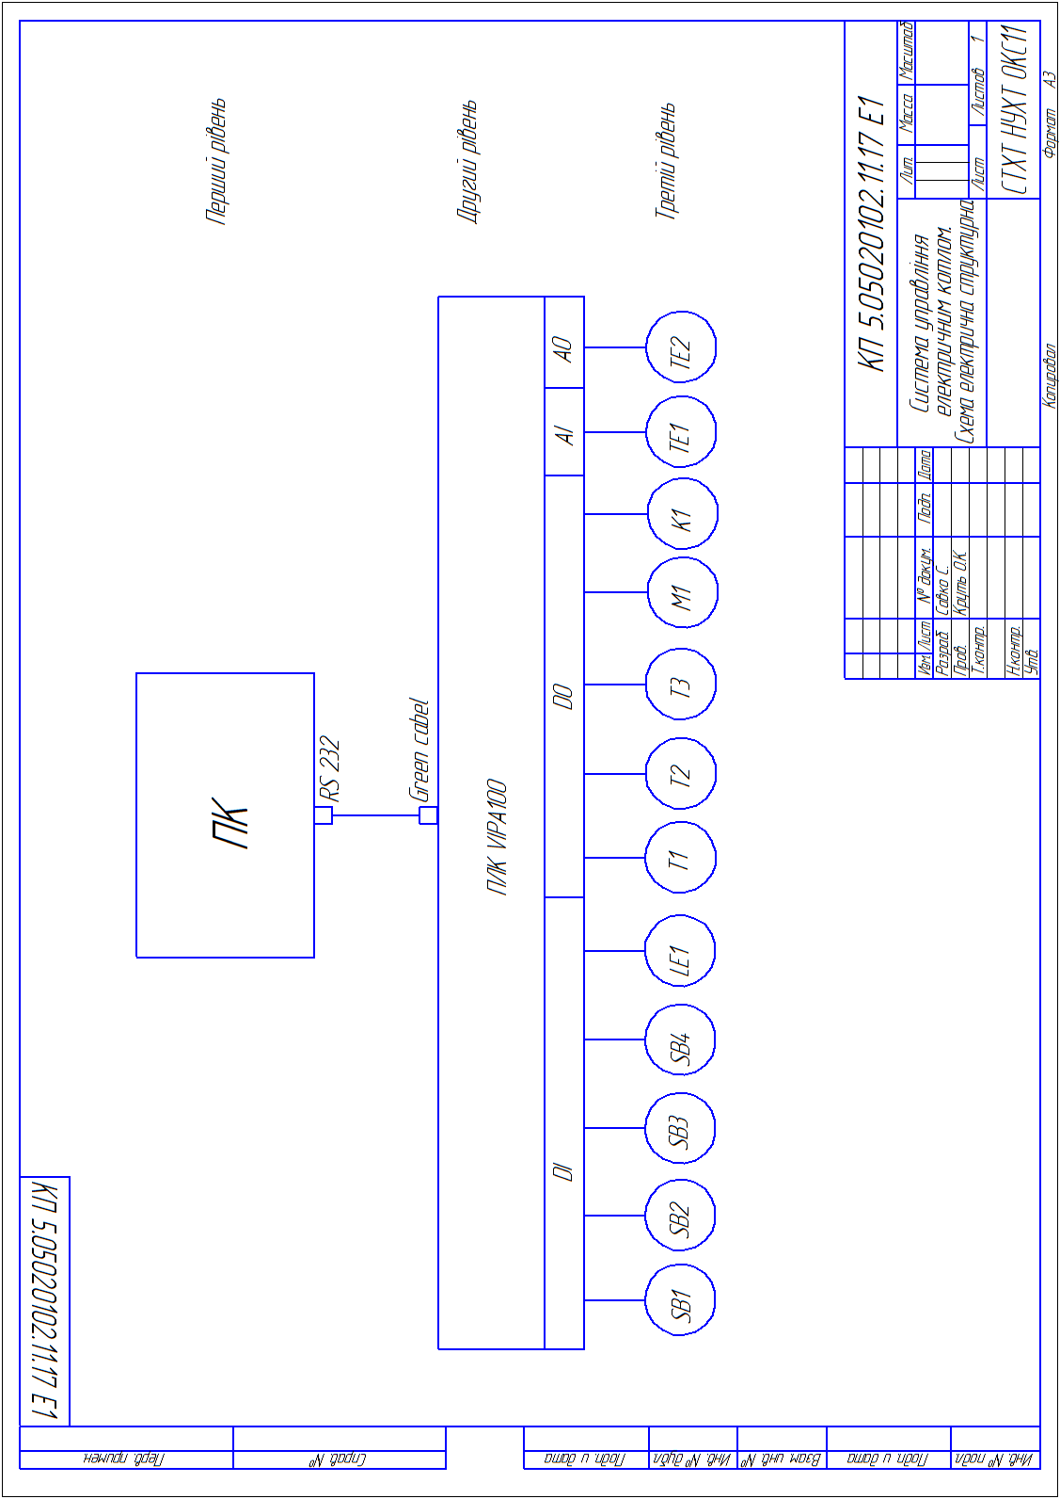
Додаток Д
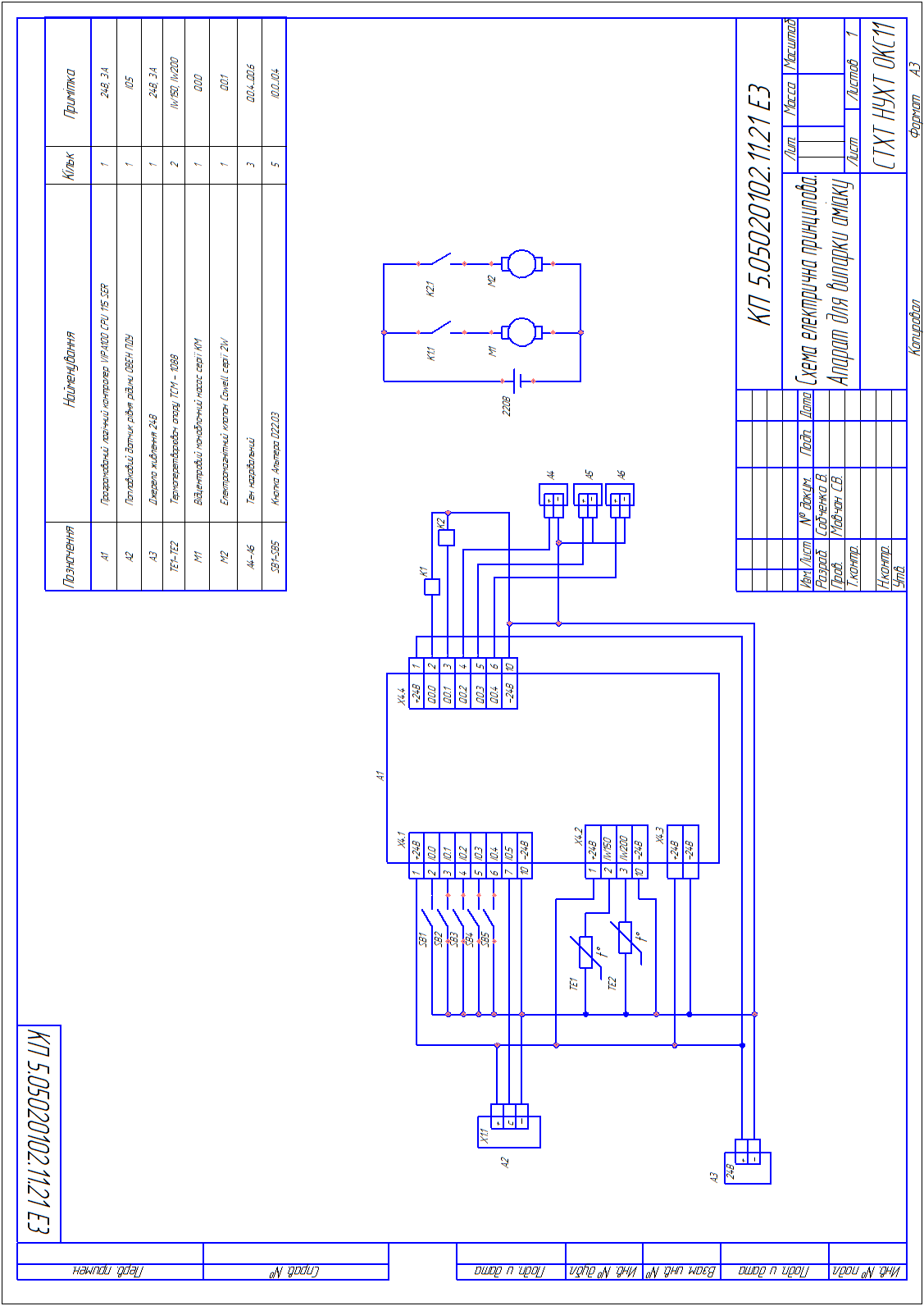
Додаток Е
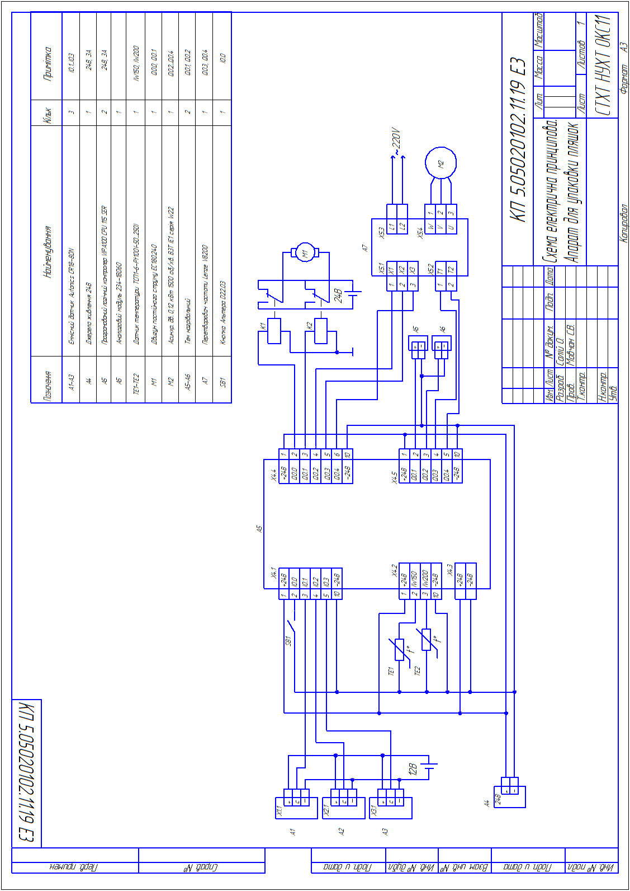
Додаток Ж
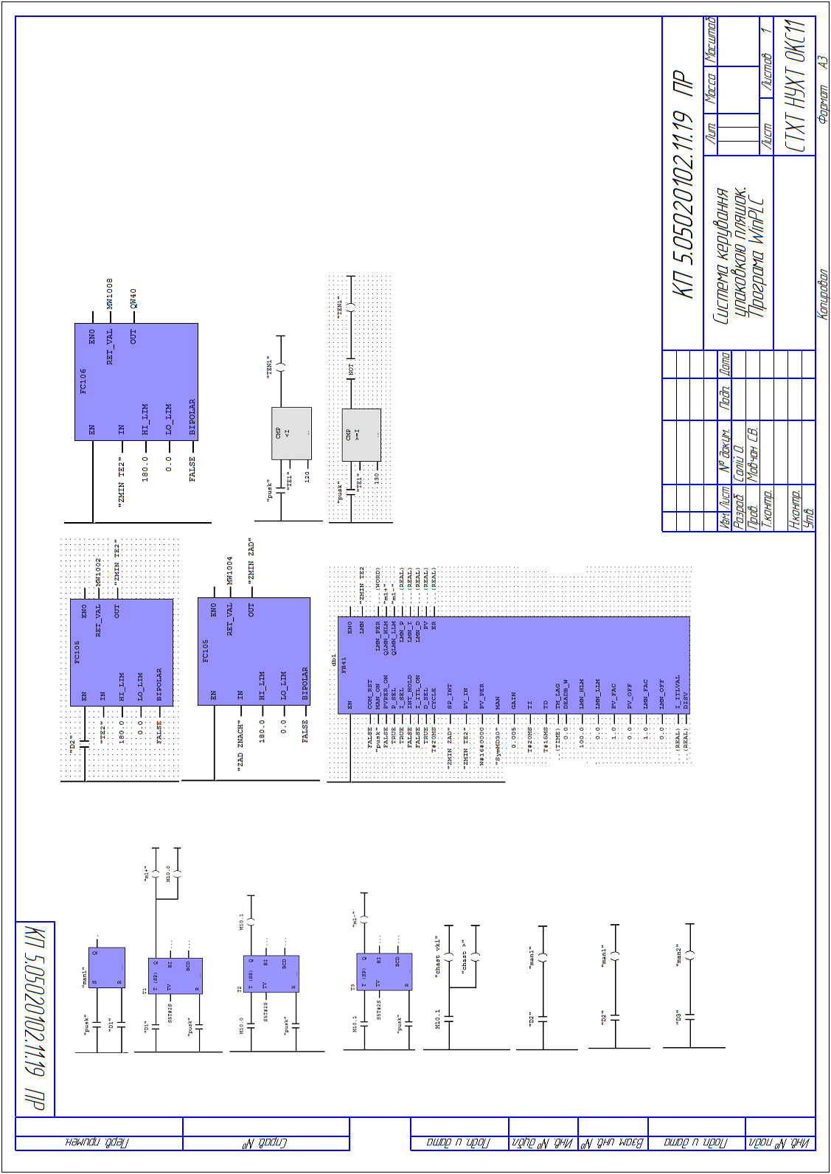
Додаток З
